PRAEMIUM ACADEMIAE 2019
Praha, 18. září 2019
Nejvýznamnější vědecké ocenění v České republice, Akademickou prémii, letos obdrželi tři vynikající vědci, kteří patří k mezinárodním špičkám ve svých oborech: Michal Ernée z Archeologického ústavu Praha, Martin Kalbáč z Ústavu fyzikální chemie J. Heyrovského a Milan Paluš z Ústavu informatiky. Slavnostní ceremonie, při níž laureáty ocenila předsedkyně Akademie věd ČR Eva Zažímalová, se konala ve středu 18. září 2019 v sídle Akademie věd na Národní třídě.
Akademická prémie neboli Praemium Academiae se udílí již třináctým rokem. Jejím smyslem je finančně i morálně podporovat skutečnou vědeckou excelenci. „Chceme našim nejlepším vědcům vytvořit takové podmínky, aby mohli rozvinout svůj potenciál ve prospěch Akademie věd i celé české vědy,“ říká předsedkyně Akademie věd ČR Eva Zažímalová. Grant až do výše 30 milionů korun mohou ocenění čerpat v průběhu šesti let a hradit z něj náklady spojené s výzkumem, mzdami či pořízením technického vybavení. Obdržet jej mohou pouze jednou za život.
O udělení Akademické prémie rozhoduje předsedkyně AV ČR s poradní komisí domácích i zahraničních odborníků, a to na základě dosažených výsledků a s ohledem na budoucí perspektivu výzkumu. Kromě odborných životopisů a rámcové představy o zaměření vlastního výzkumu musejí vybraní kandidáti předložit také rozvrh využití grantu. Laureáti zároveň po dobu trvání finanční podpory získávají statut hosta Akademického sněmu AV ČR.

Profily oceněných:
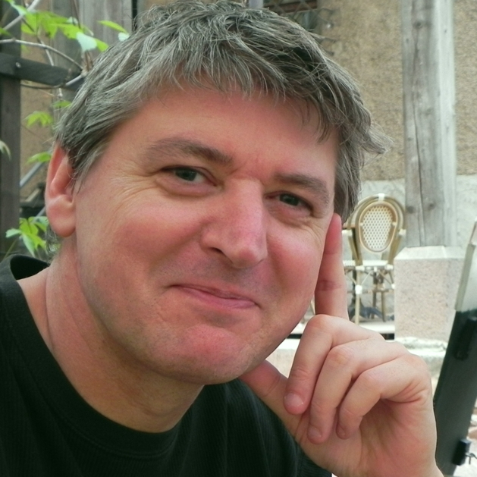
Mgr. Michal Ernée, Ph.D., DSc., (nar. 1963), je význačný archeolog a prehistorik, který se zaměřuje zejména na výzkum počátků doby bronzové v Evropě a aplikaci přírodovědných metod v archeologii.
V pražském Archeologickém ústavu působí od roku 2002. Systematicky se věnoval terénnímu výzkumu, analýze a interpretaci pravěkých terénních stratigrafií.
Na toto téma vydal i monografii nazvanou Pravěké kulturní souvrství jako archeologický pramen (2008). V současné době se soustřeďuje na interdisciplinární analýzu pohřebišť ze závěru eneolitu a počátků doby bronzové a otázky spojené s výzkumem staré DNA.
V roce 2009 získal M. Ernée prestižní stipendium Nadace Alexandera von Humboldta. V jeho rámci se na Univerzitě Martina Luthera v Halle/Saale věnoval vedle interdisciplinárního výzkumu pohřebišť z počátků doby bronzové také přednáškové a publikační činnosti. V několika posledních letech spolupracuje M. Ernée intenzivně zejména s Institutem Maxe Plancka pro výzkum dějin člověka v Jeně a s řadou světově renomovaných odborníků, nositelů grantů ERC, publikujících v renomovaných časopisech včetně Nature či Science.
Akademickou prémii by M. Ernée rád využil ve svém výzkumu závěru eneolitu a počátků doby bronzové v Evropě, spojených m.j. i se šířením indoevropských jazyků. Plánuje nasazení řady metod včetně analýz aDNA, izotopií stroncia, kyslíku, dusíku, uhlíku či radiokarbonového datování. Počátky doby bronzové patří v celosvětovém měřítku k intenzivně zkoumaným obdobím evropského pravěku a území dnešních Čech bylo jedním ze tří nejprogresivněších center vývoje na celém evropském kontinentu. Projekt předpokládá mimo jiné využití širokého spektra přírodovědných analýz na vzorcích kosterních pozůstatků pravěké populace ze 3. a 2. tisíciletí před naším letopočtem.
Kontakty:
Tel: 257 014 346, e-mail: ernee@arup.cas.cz

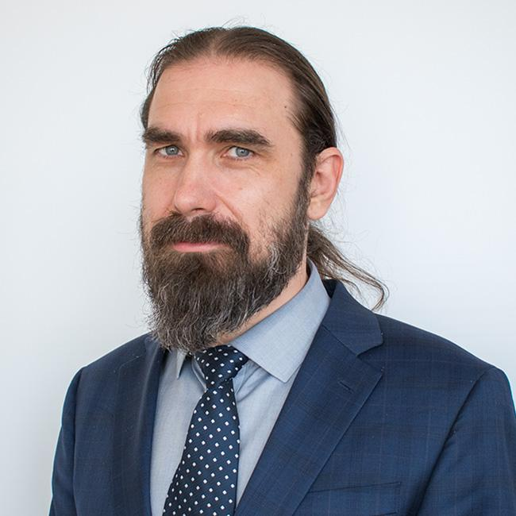
RNDr. Ing. Martin Kalbáč, Ph.D., (nar. 1974), je vynikající fyzikální chemik. Tento rodák z Plzně má za sebou řadu zahraničních zkušeností, absolvoval studijní pobyty v Massachusettském technologickém institutu v USA, Ústavu pevných látek a materiálů v Německu či Institutu mikrotechnologie ve Švýcarsku. Na Ústavu fyzikální chemie J. Heyrovského působí jako vedoucí oddělení nízkodimenzionálních systémů a jako zástupce ředitele.
Ve svém výzkumu se Martin Kalbáč soustřeďuje především na takzvané dvojdimenzionální materiály (2DM), jejichž objevení způsobilo revoluci v oboru nanotechnologií. Tyto materiály mají jeden ze svých rozměrů výrazně omezený, což vede k novým vlastnostem, které není možné pozorovat u makroskopických materiálů. Jde v podstatě o oboustranně přístupné samonosné povrchy, které se dají modifikovat a jejich vlastnosti jsou velmi citlivé na bezprostřední okolí. Vědecké týmy z celého světa se nyní snaží využít unikátních vlastností těchto materiálů v řadě oblastí, ať už jde například o senzory, aplikace v nanoelektronice, optoelektronice, kvantových technologiích nebo v umělé inteligenci. Ve svém projektu se Martin Kalbáč bude snažit vytvořit funkční hybridy dvojdimenzionálních materiálů, které by byly stabilní i v reálném prostředí.
Půjde o komplexní problematiku, která si vyžádá sladění chemických, fyzikálních i fyzikálně-chemických metodologií, což představuje velkou výzvu i proto, že tyto metodologie nejsou navzájem úplně kompatibilní. Záměrem Kalbáčova konceptu je vývoj dvojdimenzionálních hybridů, jejichž elektronická struktura bude kontrolována pomocí elektrochemických stimulů a jejich reaktivita pomocí fyzikálních polí. Kalbáč se ve svém výzkumu může opřít jak o mezinárodní kontakty (je členem zahraničních konsorcií), tak i o špičkově vybavené pracoviště.
Kontakty:
Tel: 604 115 911, e-mail: martin.kalbac@jh-inst.cas.cz

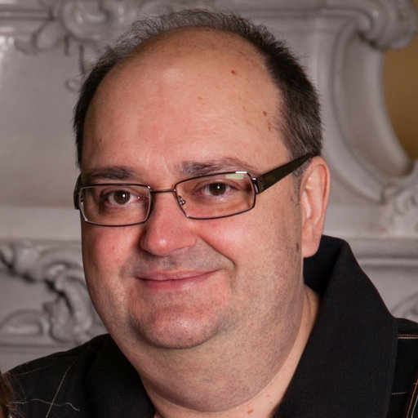
RNDr. Milan Paluš, DrSc., (nar. 1963), je světově oceňovaný odborník v oblasti výzkumu složitých systémů (complex systems). Tento nový a velmi aktuální směr výzkumu kombinuje metody informatiky, matematiky a statistické fyziky a snaží se vyvíjet netradiční matematické modely a metody, které umožňují pochopit a předpovídat složité jevy týkající se například atmosféry a klimatu Země, finančních trhů nebo lidského mozku. Práce Milana Paluše, který v 90. letech získal dvouleté stipendium amerického Národního ústavu zdraví na výzkum v mezioborovém ústavu netradičního typu v Santa Fe, už našly využití v oblastech fyziky, meteorologie, klimatologie, znečištění ovzduší, neurologie i psychiatrie.
Paluš ve svém výzkumu s kolegy z univerzity v Milwaukee například prokázal, že ve střední Evropě se amplituda ročního cyklu teplot mění v rozsahu 1°C a průměrné zimní teploty až v rozsahu 4°C v závislosti na fázi klimatického cyklu s periodou kolem 7-8 let. Tyto výsledky publikovaly prestižní časopisy Physical Review Letters a Geophysical Research Letters. Palušovy metody pro inferenci kauzality v mnohorozměrných datech pak získaly i další využití v oblasti klimatologie. Paluš si získal světový úspěch i svými pracemi o nelinearitě elektroencefalogramu (EEG), na které navázal v rámci evropského projektu BrainSync. Jeho objevy našly využití zejména ve výzkumu vzniku epileptického záchvatu, na kterém spolupracuje s Lékařskou fakultou Univerzity Karlovy, nemocnicí v Motole i Fyziologickým ústavem AV ČR a vynesly mu publikace v časopise Nature Neuroscience.
Akademickou prémii hodlá Milan Paluš použít k vývoji algoritmů, které by mohly předpovídat charakter zimní sezóny ve střední Evropě (mírná nebo chladná zima, případně extrémní mrazy), událostí El Niño a dalších klimatických extrémů, případně i intenzitu monzunových srážek v jihovýchodní Asii. Lidský mozek je také intenzivně studovaným složitým systémem, v jehož výzkumu bude pokračovat s výše uvedenými partnery a Národním ústavem duševního zdraví v Klecanech.
Kontakty:
Tel: 266 053 430, e-mail: mp@cs.cas.cz

Přehled vědců dosud oceněných Akademickou prémií:
http://www.avcr.cz/cs/veda-a-vyzkum/podpora-vyzkumu/akademicka-premie-praemium-academiae/

